# Chuyên đề Hàm số lượng giác

**Chuyên đề Hàm số lượng giác - Toán 11**  
**A. Lý thuyết**  
**I. Định nghĩa**  
**1. Hàm số sin và hàm số côsin**  
**a) Hàm số sin**  
- Quy tắc đặt tương ứng mỗi số thực x với số thực sinx  
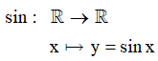  
được gọi là hàm số sin, kí hiệu là y = sinx.  
Tập xác định của hàm số sin là Rℝ.  
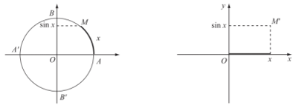  
**b) Hàm số côsin**  
- Quy tắc đặt tương ứng mỗi số thực x với số thực cosx:  
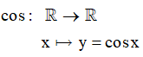  
được gọi là hàm số côsin, kí hiệu là y = cosx.  
Tập xác định của hàm số côsin là Rℝ.  
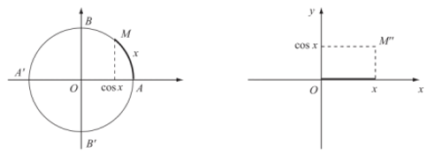  
**2. Hàm số tang và hàm số côtang**  
**a) Hàm số tang**  
Hàm số tang là hàm số được xác định bởi công thức: y=sinxcosx(cosx≠0)y  =  (sinx)/(cosx  )      (​cosx≠0)  
Kí hiệu là y = tanx.  
Vì cosx ≠ 0 khi và chỉ khi x≠π2+kπ(k∈Z)x  ≠(π)/(2)  +  kπ   (k  ∈ℤ) nên tập xác định của hàm số y = tanx là D=R\{π2+kπ;k∈Z}D  =  ℝ\(π)/(2)  +  kπ ; k  ∈ℤ.  
**b) Hàm số côtang**  
Hàm số côtang là hàm số được xác định bởi công thức: y=cosxsin x(sinx≠0)y  =  (cosx)/(sin x  )  ( sin x≠0)  
Kí hiệu là y = cot x.  
Vì sinx ≠ 0 khi và chỉ khi x≠kπ(k∈Z)x  ≠  kπ   (k ∈ℤ) nên tập xác định của hàm số y = cotx là D=R\{kπ;k∈Z}D  =  ℝ\ kπ ; k  ∈ℤ .  
**- Nhận xét:**  
Hàm số y = sinx là hàm số lẻ, hàm số y = cosx là hàm số chẵn. Từ đó, suy ra các hàm số y = tanx và y = cotx là những hàm số lẻ.  
**II. Tính tuần hoàn của hàm số lượng giác**  
**-**Số T = 2π là số dương nhỏ nhất thỏa mãn đẳng thức:   
- Hàm số y = sinx thỏa mãn đẳng thức trên được gọi là hàm số tuần hoàn với chu kì 2π.  
- Tương tự; hàm số y = cosx là hàm số tuần hoàn với chu kì 2π.  
- Các hàm số y = tanx và y = cotx cũng là những hàm số tuần hoàn, với chu kì π.  
**III. Sự biến thiên và đồ thị của hàm số lượng giác.**  
**1. Hàm số y = sinx.**  
Từ định nghĩa ta thấy hàm số y = sinx :  
+ Xác định với mọi x∈R∈ℝ và – 1 ≤ sinx ≤ 1.  
+ Là hàm số lẻ.  
+ Là hàm số tuần hoàn với chu kì 2π.  
Sau đây, ta sẽ khảo sát sự biến thiên của hàm số y = sinx.  
**a) Sự biến thiên và đồ thị hàm số y = sinx trên đoạn [0; π].**  
Hàm số y = sinx đồng biến trên [0;π2]0 ;  (π)/(2) và nghịch biến trên [π2;π] (π)/(2);  π.  
Bảng biến thiên:  
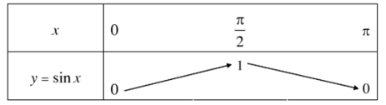  
Đồ thị của hàm số y = sinx trên đoạn [0; π] đi qua các điểm (0; 0); (x1; sinx1); (x2; sinx2); (x3; sinx3); (x4; sinx4); (π; 0).  
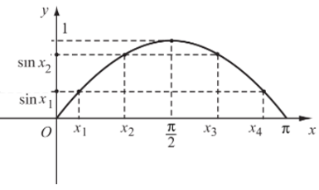  
**- Chú ý:**  
Vì y = sinx là hàm số lẻ nên lấy đối xứng đồ thị hàm số trên đoạn [0; π] qua gốc tọa độ O, ta được đồ thị hàm số trên đoạn [– π;  0].  
Đồ thị hàm số y = sinx trên đoạn [– π; π] được biểu diễn như hình vẽ dưới đây:  
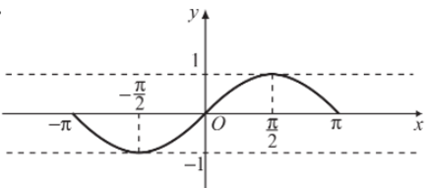  
**b) Đồ thị hàm số y = sinx trên Rℝ.**  
Hàm số y = sinx là hàm số tuần hoàn với chu kì 2π nên với mọi x ta có:  
sin(x+k2π)=sinx;k∈Zsin  (x+​ k2π) =sinx;   k ∈  ℤ  
Do đó, muốn có đồ thị  hàm số y = sinx trên toàn bộ tập xác định , ta tịnh tiến liên tiếp đồ thị hàm số trên đoạn [– π; π] theo các vecto →v=(2π;0)v→ =  (2π;  0) và −→v=(−2π;0) − v→ =  (−2π;  0), nghĩa là tịnh tiến song song với trục hoành từng đoạn có độ dài 2π.  
Dưới đây là đồ thị hàm số y = sinx trên Rℝ:  
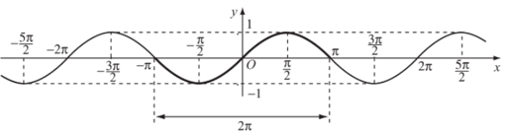  
**c) Tập giá trị của hàm số y = sinx**  
Tập giá trị của hàm số này là [– 1; 1].  
**2. Hàm số y = cosx.**  
Từ định nghĩa ta thấy hàm số y = cosx:  
+ Xác định với mọi x∈R∈ℝ  và – 1 ≤  cosx  ≤  1.  
+ Là hàm số chẵn.  
+ Là hàm số tuần hoàn với chu kì 2π.  
Với mọi x∈R∈ℝ ta có: sin(x+π2)=cos xsin x  +​  (π)/(2)  =  cos x.  
Từ đó, bằng cách tịnh tiến đồ thị hàm số y = sinx theo vecto →u=(−π2;0)u→ =  (−π)/(2); 0 (sang trái một đoạn có độ dài bằng π2(π)/(2), song song với trục hoành), ta được đồ thị hàm số  y = cos x.  
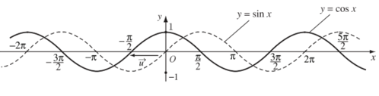  
+ Hàm số y = cos x đồng biến trên đoạn [– π; 0] và nghịch biến trên đoạn [0; π].  
+ Bảng biến thiên:  
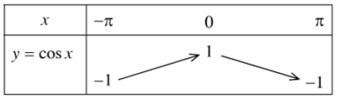  
+ Tập giá trị của hàm số y = cosx là [– 1; 1].  
+ Đồ thị của các hàm số y = cosx; y = sinx được gọi chung là các đường hình sin.  
**3. Hàm số y = tanx.**  
Từ định nghĩa hàm số y = tan x:  
+ Có tập xác định: D=R\{π2+kπ;k∈Z}D  =  ℝ\ (π)/(2)  + kπ;  k∈ℤ.  
+ Là hàm số lẻ.  
+ Là hàm số tuần hoàn với chu kì π.  
**a) Sự biến thiên và đồ thị hàm số y = tanx trên nửa khoảng [0;π2)0;  π2**  
+ Hàm số y = tanx đồng biến trên nửa khoảng [0;π2)0;  (π)/(2).  
+ Bảng biến thiên:  
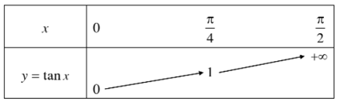  
+ Bảng giá trị:  
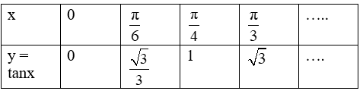  
Đồ thị hàm số y = tanx trên nửa khoảng [0;π2)0;  (π)/(2) đi qua các điểm tìm được.  
**b) Đồ thị hàm số y = tanx trên D.**  
Vì y = tanx là hàm số lẻ nên đồ thị hàm số có tâm đối xứng là gốc tọa độ O. Lấy  đối xứng qua tâm O đồ thị hàm số y = tanx trên nửa khoảng [0;π2)0;  (π)/(2), ta được đồ thị hàm số trên nửa khoảng (−π2;0](−π)/(2);  0.  
Từ đó, ta được đồ thị hàm số y = tanx trên khoảng (−π2;π2)(−π)/(2);  (π)/(2).  
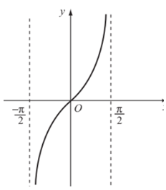  
- Vì hàm số y = tanx tuần hoàn với chu kì π nên tịnh tiến đồ thị hàm số trên khoảng (−π2;π2)(−π)/(2);  (π)/(2) song song với trục hoành từng đoạn có độ dài π, ta được đồ thị hàm số y = tanx trên D.  
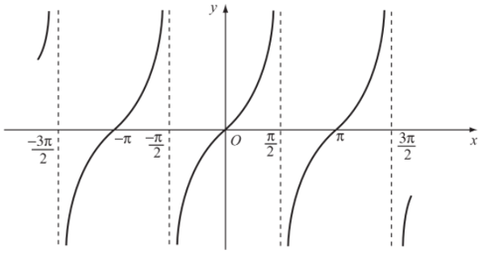  
+ Tập giá trị của hàm số y = tanx là (−∞;+∞)(−∞;  +​∞).  
**4. Hàm số y = cot x**  
Hàm số y = cotx:   
+ Có tập xác định là D=R\{kπ;k∈Z}D  = ℝ\ kπ; k∈ℤ.  
+ Là hàm số lẻ.  
+ Là hàm số tuần hoàn với chu kì π.  
**a) Sự biến thiên của hàm số y = cotx trên khoảng (0; π).**  
Hàm số y = cotx nghịch biến trên khoàn (0; π).  
Bảng biến thiên:  
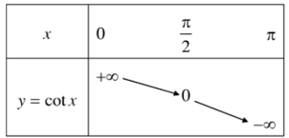  
Hình biểu diễn của hàm số y = cotx trên khoảng (0; π).  
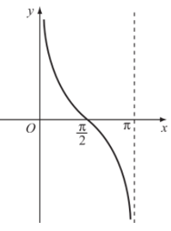  
**b) Đồ thị hàm số y = cotx trên D.**  
Đồ thị hàm số y = cotx trên D được biểu diễn như hình sau:  
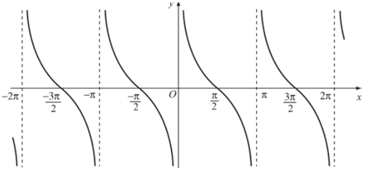  
Tập giá trị của hàm số y = cotx là (−∞;+∞)−∞;+∞.  
**B. Bài tập**  
**I. Bài tập trắc nghiệm**  
**Bài 1.** Hàm số :  
  
có tập xác định là:  
A. R  
B. R\{k2π, k ∈ Z}.  
C. {k2π, k ∈ Z}.  
D. ∅  
**Lời giải:**  
  
  
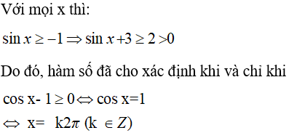  
Chọn đáp án C  
  
  
**Bài 2.** Hàm số y = sinxcos2x là:  
A. Hàm chẵn.  
B. Hàm không có tính chẵn, lẻ.  
C. Hàm không có tính tuần hoàn.  
D. Hàm lẻ.  
**Lời giải:**  
  
  
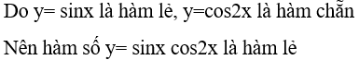  
Chọn đáp án D  
  
  
**Bài 3.**Hàm số  thỏa mãn tính chất nào sau đây?  
A. Hàm chẵn.  
B. Hàm không có tính chẵn, lẻ.  
C. Xác định trên R.  
D. Hàm lẻ.  
**Lời giải:**  
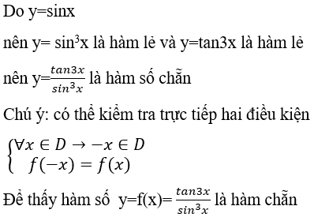  
  
  
Chọn đáp án A  
  
  
**Bài 4.** Trong các hàm số sau, hàm số nào là hàm lẻ?  
A. y = sin2x  
B. y = sin2x.cosx.  
C. y =tanxcosx(tanx)/(cosx).  
D. y = cotxsinx(cotx)/(sinx).  
**Lời giải:**  
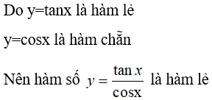  
  
  
Chọn đáp án C  
  
  
**Bài 5.** Trong các hàm số sau, hàm số nào là hàm chẵn?  
A.   
B. y = sinx.cos2x  
C. y = cosx.sin2x  
D. y = cosx.sin3x.  
**Lời giải:**  
Do y = sin2x và y = cosx là hàm chẵn nên hàm số y = cosx. sin2x là hàm chẵn.  
  
  
Chọn đáp án C  
  
  
**Bài 6.**Hàm số y = cosx/(2sinx- √3) có tập xác định là:  
A. R\{π/3+k2π, k ∈ Z}.  
B. R\{π/6+kπ, k ∈ Z}.  
C. R\{π/6+k2π, 5π/6+k2π, k ∈ Z}.  
D. R\{π/3+k2π, 2π/3+k2π, k ∈ Z}.  
**Lời giải:**  
  
  
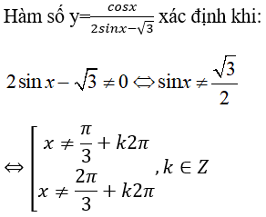  
Chọn đáp án  
  
  
**Bài 7.**Hàm số y = tan(x/2 - π/4) có tập xác định là:  
A. R\{π/2+k2π, k ∈ Z}.  
B. R\{π/2+kπ, k ∈ Z}.  
C. R\{3π/2+k2π, k ∈ Z}.  
D. R.  
**Lời giải:**  
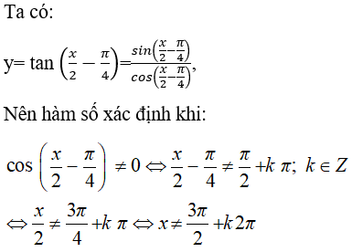  
  
  
Chọn đáp án C  
  
  
**Bài 8.**Tập xác định của hàm số y = cot(2x - π/3) + 2 là:  
A. R\{π/6+kπ, k ∈ Z}.  
B. R\{π/6+k2π, k ∈ Z}.  
C. R\{5π/12+kπ/2, k ∈ Z}.  
D. R\{π/6+kπ/2, k ∈ Z}.  
**Lời giải:**  
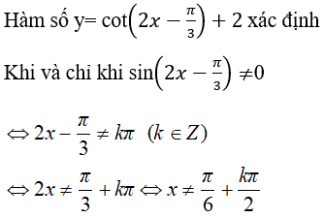  
  
  
Chọn đáp án D  
  
  
**Bài 9.**Hàm số :  
  
có tập xác định là:  
A. R\{kπ, k ∈ Z}.  
B. R\{π/2+π, k ∈ Z}.  
C. R\{π/2+k2π, k ∈ Z}.  
D. R\{kπ/2, k ∈ Z}.  
**Lời giải:**  
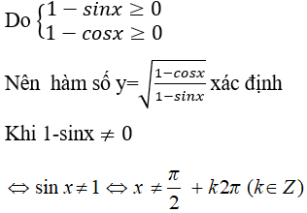  
  
  
Chọn đáp án C  
  
  
**Bài 10.**Cho hàm số y = sinx/(1+tanx) và k ∈ Z.  
Khoảng nào dưới đây không nằm trong tập xác định của hàm số?  
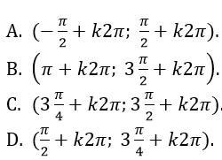  
**Lời giải:**  
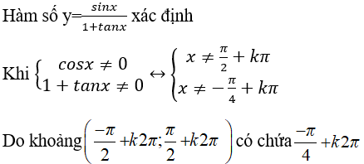  
  
  
Nên khoảng này không nằm trong tập xác định của hàm số  
**II. Bài tập tự luận có lời giải**  
**Bài 1:** Giá trị nhỏ nhất của hàm số y = 3- 4sin2xcos2x là:  
**Lời giải:**  
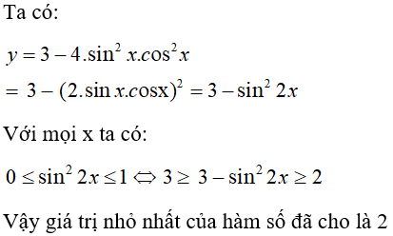  
**Bài 2:** Hàm số y = √(1-cos2x) có chu kì là:  
**Lời giải:**  
  
Tập xác định của hàm số đã cho là R mà cos2x có chu kì là π nên y= √(1-cos2x) cũng có chu kì là π  
  
**Bài 3:** Hai hàm số nào sau đây có chu kì khác nhau?  
**Lời giải:**  
  
Hàm số sinx có chu kì là 2π, hàm số tanx có chu kì là π  
Vậy hai hàm số y = sinx và y = tan x có chu kì khác nhau.  
  
**Bài 4**: Chu kì của hàm số y = 2sin(2x + π/3) -3cos(2x - π/4) là:  
**Lời giải:**  
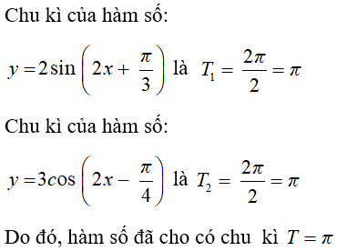  
**Bài 5:** Chu kì của hàm số y = sin2x -2cos3x là:  
**Lời giải:**  
  
Chu kì của hàm số y=sin2x là π, chu kì của hàm số y=cos3x là (2π)/3 nên chu kì của hàm số đã cho là 2π  
  
**Bài 6:** Trong các hàm số sau, hàm số nào không là hàm chẵn và cũng không là hàm lẻ?  
**Lời giải:**  
  
Xét phương án B:  
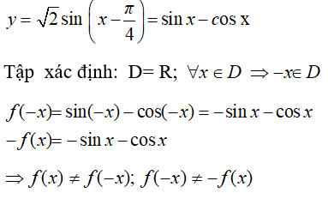  
Do đó, hàm số đã cho không là hàm chẵn và cũng không phải là hàm lẻ  
  
**Bài 7:** Hàm số y = (sinx + cosx)2 + cos2x có giá trị lớn nhất là:  
**Lời giải:**  
Ta có:  
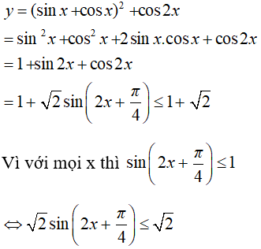  
Suy ra hàm số có giá trị lớn nhất là 1 + √2  
**Bài 8:** Hàm số y = √3sinx – cosx có giá trị nhỏ nhất là:  
**Lời giải:**  
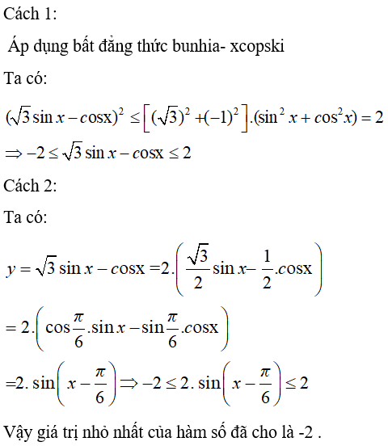  
**Bài 9:** Cho hàm số y = (cosx-1)/(cosx+2). Mệnh đề nào trong số các mệnh đề sau đây là sai?  
**Lời giải:**  
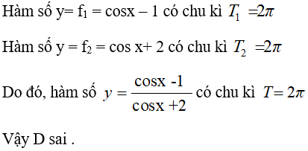  
**Bài 10:** Hàm số nào sau đây có giá trị lớn nhất bằng 2?  
**Lời giải:**  
  
Các hàm số y= tanx- cotx và y= 2tanx không có giá trị lớn nhất, hàm số y= sin(2x-π/4) có giá trị lớn nhất là 1  
Cũng có thể nhận ngay ra đáp án C vì :  
  
**III. Bài tập vận dụng**  
**Bài 1** Hãy xác định các giá trị của x trên đoạn [-π; 3π/2] để hàm số y = tanx  
a) Nhận giá trị bằng 0  
b) Nhận giá trị bằng 1  
c) Nhận giá trị dương  
d) Nhận giá trị âm.  
**Bài 2** Tìm tập xác định của các hàm số:  
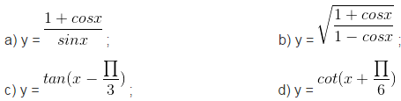  
**Bài 3** Dựa vào đồ thị hàm số y = sinx, hãy vẽ đồ thị của hàm số y = |sinx|.  
Hướng dẫn giải bài 3:  
Ta có   
Mà sinx < 0 ⇔ x ∈ (π + k2π, 2π + k2π), k ∈ Z nên lấy đối xứng qua trục Ox phần đồ thị của hàm số y = sinx trên các khoảng này còn giữ nguyên phần đồ thị hàm số y = sinx trên các đoạn còn lại ta được đồ thị của hàm số y = IsinxI  
**Bài 4** Chứng minh rằng sin2(x + kπ) = sin 2x với mọi số nguyên k. Từ đó vẽ đồ thị hàm số y = sin2x  
**Bài 5** Dựa vào đồ thị hàm số y = cosx, tìm các giá trị của x để cosx = 12(1)/(2).  
**Bài 6** Dựa vào đồ thị hàm số y = sinx, tìm các khoảng giá trị của x để hàm số đó nhận giá trị dương.  
**Bài 7** Hãy xác định các giá trị của x trên đoạn [−π;3π2][−π;(3π)/(2)] để hàm số y=tanxy=tan⁡x  
a) Nhận giá trị bằng 0.  
b) Nhận giá trị bằng 1.  
c) Nhận giá trị dương.  
d) Nhận giá trị âm.  
**Bài 8** Tìm tập xác định của hàm số  
a) y=1+cosxsinxy=(1+cos⁡x)/(sin⁡x).  
b) y=√1+cosx1−cosxy=√((1+cos⁡x)/(1−cos⁡x)).  
c) y=tan(x−π3)y=tan⁡(x−(π)/(3)).  
d) y=cot(x+π6)y=cot⁡(x+(π)/(6)).  
**Bài 9** Dựa vào đồ thị hàm số y = sinx, hãy vẽ đồ thị của hàm số y = |sinx|  
**Bài 10** Chứng minh rằng sin2(x + kπ) = sin 2x với mọi số nguyên k. Từ đó vẽ đồ thị hàm số y = sin2x.  
**Xem thêm các bài Chuyên đề Toán lớp 11 hay, chi tiết khác:**  
Chuyên đề Quy tắc đếm  
Chuyên đề Hoán vị - Chỉnh hợp - Tổ hợp  
Chuyên đề Phương trình lượng giác cơ bản  
Chuyên đề Một số phương trình lượng giác thường gặp  
Chuyên đề Ôn tập chương 1